Informationsblatt - Von Kondensatoren gespeicherte Energie
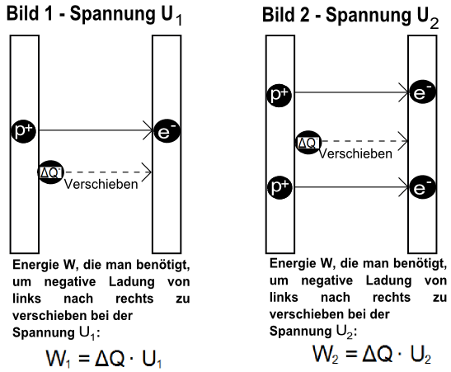
Wie viel Energie W hat ein Kondensator gespeichert, wenn an ihm die Spannung U liegt? Nun, die gespeicherte Energie ist gerade so groß wie die Energie, die nötig war, um ihn aufzuladen. Wir wollen diese Energie berechnen.
Laden wir den Kondensator dazu einfach Schritt für Schritt bzw. Ladung für Ladung auf.
Am Anfang ist der Kondensator nur wenig geladen (vgl. Bild 1). Er hat auf der linken Platte ein Elektron zu wenig (positiv geladen) und auf der rechten Platte ein Elektron mehr (negativ geladen). Durch die Ladungsdifferenz besteht zwischen den beiden Platten eine (kleine) Spannung U₁. Um nun eine weitere Ladung q von der linken auf die rechte Platte zu transportieren, wird die Energie W₁ = q · U₁ benötigt (dies ist die Arbeit, um die Probeladung q entgegen der Feldkräfte „zu verschieben“). Die Kraft, die auf dieses Elektron wirkt, ist F_{el} = q· U₁ / d. Da Arbeit bzw. Energie aus dem Produkt aus Kraft und Weg besteht, bleibt W₁ = q · U₁, um die Energie zu bestimmen, die der Kondensator nach dieser Verschiebung des Elektrons besitzt. Danach ist der Kondensator ein wenig stärker aufgeladen (vgl. Bild 2); an ihm herrscht nun eine (größere) Ladungsdifferenz bzw. Spannung U₂. Jetzt braucht man also die Energie W₂ = q · U₂, um eine weitere Ladung q von der linken auf die rechte Platte zu transportieren. Die Arbeit, die man durch die Verschiebung des weiteren Elektrons leistet, ist nun zusätzlich in der Energie des Kondensators gespeichert.
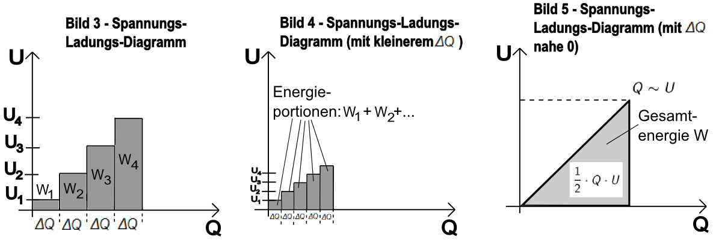
Die erforderliche Gesamtenergie, bis der Kondensator die Ladung Q trägt, berechnet sich dann als W = W₁ + W₂ + ... (vgl. Bild 3). Die Energien sind jeweils die grau markierten Flächen W = ΔQ · U. Wenn man nun die Ladungsmenge ΔQ gegen 0 gehen lässt, werden die grauen Rechtecke immer kleiner und nähern sich dünnen Strichen an, sodass man sie nicht mehr als Rechtecke identifizieren kann. So wird aus den „Treppenstufen“ in den Bildern 3 und 4 eine Ursprungsgerade und die gesuchte Energie W, die auf dem Kondensator gespeichert ist, ist offenbar genau die (dreieckige) Fläche unter dieser Geraden (vgl. Bild 5).
Also gilt W = ½ · Q · U, und mit Q = C · U erhält man schließlich für die von einem Kondensator der Kapazität C bei anliegender Spannung U gespeicherte Energie:
W = ½ · C · U².

